Мамонтенок Ташка

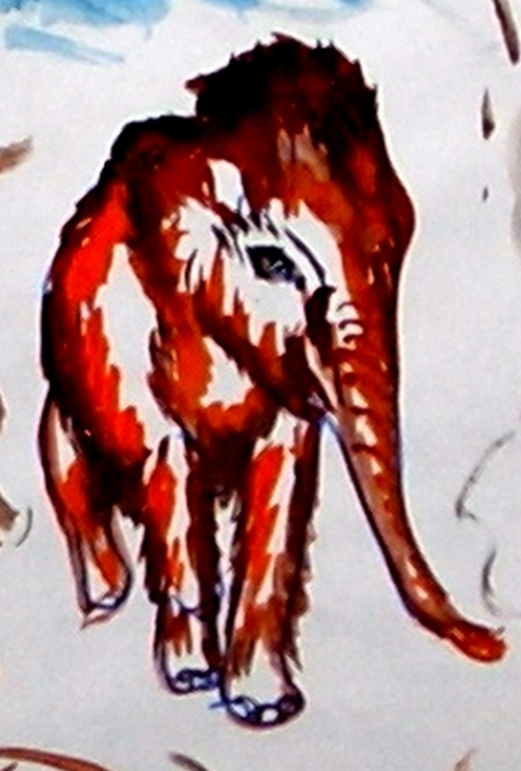

Родился

Так получилось, что в сибирской тайге родился маленький мамонтенок. Он родился чуть раньше положенного срока. Поэтому не смог сразу встать. А у мамонтов такой закон есть. Если ты родился, то должен сразу встать и начать пить молоко. А он не смог. Поэтому мама- мамонтиха подула на свою дочку хоботом, погладила по спинке. Но малыш мамонтенок не пошевелился. И все стадо мамонтов пошло дальше. Нельзя оставаться на одном месте. Мамонтов осталось очень мало, всего около ста особей. Их не выследили люди. Их никто не видел.
А малышка мамонтенок отлежался и стал вставать на свои толстенькие ножки. Шерстка на нем стала сухой и рыжей. Ушки болтались на большой голове. Не умел он еще ими махать осмысленно. И хоботок тоже плохо слушался. Пока маленький мамонтенок вставал, он много раз падал. Но ему было не больно. Природа сделала так, что в этот момент малыш никак не мог повредить себе. И к вечеру он уже хорошо стоял на том месте, где родился. И был один.

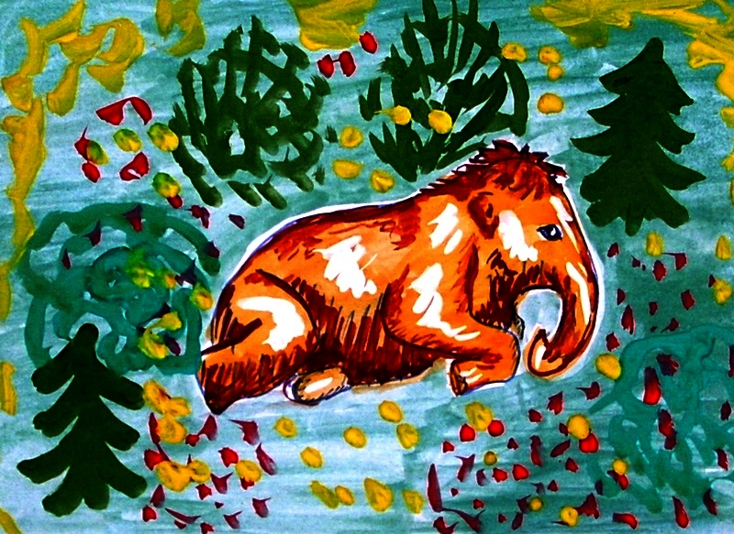

Один

Мамонтенок стоял на уже окрепших ножках и тихонько гудел в свой маленький хоботок. Он звал маму. Он знал, что мама просто обязана быть где-то рядом. Потому- что он был маленький и хотел пить молоко. Но мама все не появлялась. А это было плохо. Но мамонтенок еще не знал, что это плохо. Он просто хотел есть. А еще у него был в наличии только один день, чтобы запомнить, запечатлеть, свою маму. Поэтому для таких маленьких зверенышей, как мамонтенок, мамой мог стать любой, кто мог его напоить молоком и кого он мог запечатлеть.
Потихоньку мамонтенок стал передвигаться от полянки, где он родился, в глубь леса. Он шел тихонько, не торопясь, и пробовал все, что было перед его глазами. Веточку, листочек, камушек, травку. Но это было не то. Мамонтенок еще не знал, какое оно, молоко. Но ни веточки, ни камушки были ему не по вкусу.
Несколько раз попадались ему на глаза то лягушонок, то ящерка, но мамонтенок не успевал с ними познакомиться, так как они быстро убегали по своим делам. Малыш хотел передохнуть, но ложиться было нельзя, иначе потом не встать, слишком это сложно для него, к тому же у него стала чесаться спинка, ушки и даже хвостик. Масса мошкары и комаров налетела на беззащитного малышку.

Новая мама

Мамонтенок шел бы и шел еще долго, пока ему хватало его внутренних запасов. Но он стал слабеть, и все чаще останавливался. Его головка повисала, глаза прикрывались длинными ресничками. Реснички были густые и загнутые вниз. Сквозь них не могли пробиться пыль и мусор, гонимый ветром. А хоботок касался земли.
Остановившись еще один раз, мамонтенок вдруг уловил нежный и вкусный запах чего-то родного, того, что он так долго искал. Малышка поднял хоботок вверх и стал нюхать воздух, чтобы узнать, откуда это так вкусно пахнет. И вдруг увидел...что-то большое и доброе... Это большое и доброе удивилось и обнюхало малыша, а потом вылизало ему головку и ушки. И они сразу перестали чесаться. А с другой стороны кто-то больно стукнул в бок. Мамонтенок посмотрел, кто это его стукнул, и увидел большие глаза и мокрый нос детеныша.
Но большое и доброе, вкусно пахнущее молоком существо было не сердито, что подошел еще чужой ребенок, и не стало отгонять его, когда мамонтенок по запаху нашел вымя и замусоленный детенышем сосок на вымени. Ему было не совсем удобно пить, но он был так голоден, что встал на коленки, неумело взял губами упругий, полный молока сосочек, и жадно чмокал и сопел, глотая вкусное сладкое молоко. От жадности он выпил молока очень много, и оно потекло у него через хоботок. И это было счастье. Мамонтенок обошел свою вкусную находку по кругу и понял, что он нашел свою маму.

Человеческий дом.

Корова Милка паслась с утра, и настало время идти домой. Милка была уже очень старая корова. Поэтому она любила всех малышей и мамонтенку не удивилась. Конечно, он совсем не походил на ее телят, но пахло от него только что родившимся малышом, а это было самое главное. Ничего, что у него были очень толстые ножки без копыт и очень длинный нос. Но это был ребенок. И этим было все сказано.
Так они, Милка и ее два ребенка, подошли к дому. Мамонтенок учуял вкусный запах хлеба, коровьего навоза, мужской запах человека, плотного от табака, и мягкий запах ромашки от женских волос. А еще пахло сеном, борщом, вареной картошкой, квасом и...детьми.
-Му-у-у-у,- громко промычала Милка. Она хотела пить и знала, что сейчас выйдет хозяйка, потреплет ее по ушам, пропустит во двор и поставит перед ней ведро с пойлом. И там обязательно будет и кусочек хлеба, и большая кружка дробленого зерна, и даже может попасться сладкая арбузная корочка.

Ласковые руки человека.
-Иду, иду, милая моя,- раздался голос женщины, и хозяйка открыла калитку. Корова Милка оглянулась на своих двоих детей, и осторожно протиснулась в узкую калитку. Как она и знала, за спиной хозяйки стояло ведро и очень вкусно пахло заваренным дробленым зерном. Милка сунула в ведро свою большую рогатую голову и на время забыла про своего теленка и мамонтенка.
А хозяйка увидела теленка и еще какого-то странного, в редкой длинной шерстке, стоящей дыбком, рыжего малыша. Женщина обошла корову кругом, погладила теленка, который, наклонив голову, стал неловко прыгать и скакать, и остановилась около мамонтенка.
-Ой, - вырвалось у нее,-кто же это?
Хозяйка снова и снова разглядывала маленького нелепого малышку, потом погладила его по хоботку, по тонким горячим ушкам, потрогала волоски на спине, и рассмеялась, всплеснув руками.
-Да это ж слоник! Нет, это мамонтенок!

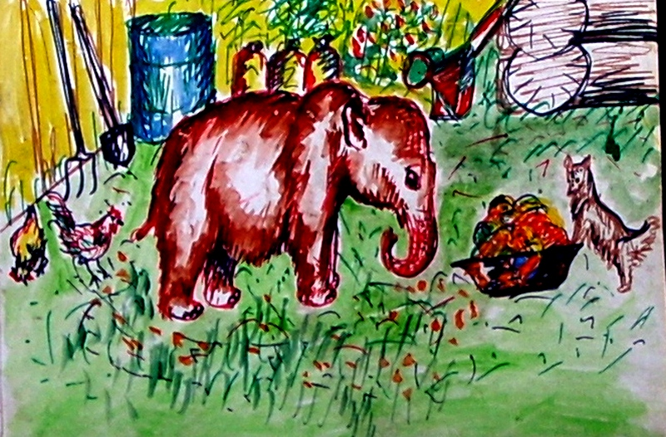

Красивое имя.

Мамонтенок стоял посреди двора, растопырив покрепче свои толстенькие ножки. Ростом он был чуть повыше теленка. А вокруг него толпились люди. Хозяйка, уперев руки в боки, тихонько улыбалась, хозяин сидел перед мамонтенком и нежно гладил его по рыжему, коротенькому хоботку. Хоботок закручивался и раскручивался, пытаясь дотронуться до лица человека, а мужчина смеялся и ласкал детеныша заскорузлыми ладонями. Двое ребятишек, двойняшки Миша и Боря, тоже стояли с боку и гладили голову и ушки мамонтенка. И все говорили одновременно.
-Ой, какой мягонький...
-А на ножках ноготочки..
-У него зубок нет во рту, зубок нет...
-Осторожно, он хоть и маленький, но большой...
-Имя ему надо...
-Стойло ему надо....
-Это девочка, девочка...
-Пусть будет Наташка...Ташка-Наташка...
-Пусть будет Ташка...
И все поддержали имя Ташка. Так как мамонтенок был девочкой.

Дома

Корова выпила пойло, облизала стенки ведра и опрокинула его набок. Потом стояла под яблоней и чесала об нее бок. Яблоня чуть дрожала и тихонько вздыхала. Она была намного старше Милки, мудрее и терпеливее. Хозяйка обернулась на скрип веток яблони, подошла к Милке и похлопала ее по боку:
-Покушала? Ты у нас умница, хорошая коровка, добрая, красивая....
Милка вытянула шею навстречу хозяйке и попросила погладить по горлышку. Но хозяйка похлопала ее по носу и велела идти в стойло.
-Му-у-у-у,-громко сказала Милка своим двоим малышам, и теленок и мамонтенок послушно пошли за своей мамой. Стойло было просторное, сухое и вкусно пахло сеном и травой. Корова немного потопталась и осторожно легла у стенки, чтобы не задеть малышей. Мамонтенок Ташка стояла около двери и тихонько осматривалась. Ташка видела , слышала и чуяла, как в окошечко на двери тихонько заглядывали Миша и Боря, а за их спинами стояла хозяйка и тихонько улыбалась. Ташка просунула самый кончик хоботка в окошко, так как с трудом дотягивалась до него, и подула на мальчиков. И за дверью послышались смех и шептание. Мамонтенок наконец-то почувствовал себя дома.

Утро второго дня.

Рано утром, еще только посветлело небо, дверь стойла отворилась, и хозяин выпустил Милку во двор. Милка осторожно вышла наружу и сразу подошла к бочке с водой. Шумно и весело корова пила вкусную холодную воду. Потом Милка оглянулась на своих детей и тихонько с ними поговорила, издавая нежнейшие горловые звуки:
-Мм...Мм...Ммм...
Вся ее немаленькая тушка, уши и даже хвост, говорили о том, как она любит своих малышей. Теленок уже уверенно припал к вымени, так как в стойле Милка лежала и малыши не могли попить молока. Ташка скакать еще не умела. Ей даже собственный хоботок мешал. И она подошла к своей маме-коровке с другой стороны и встала на коленочки. Тогда только мамонтенок смог попить вкусное сладкое молоко. Хоботок его запрокинулся на голову, язычок нежно обхватывал упругий сосок коровьего вымени, и Ташка тянула и тянула молоко, пуская пузыри и захлебываясь от жадности. Должно пройти два-три месяца, пока мамонтенок сможет попробовать травку. Все-все детеныши, и животных, и человека, начинают свой путь с маминого молока. Самого вкусного и самого питательного на свете.

Ах она какая, собачка

Только Тишка встала, напузырившись вкуснятины, как рядом кто-то весело и громко сказал:
-Ав-ав-рррр-авв...
Мамонтенок оглянулся и увидел рыжую маленькую собачку. Такую маленькую, что она даже не доставала до коленки. Не сказать, что Ташка испугалась, но она на всякий случай попятилась и прижалась к коровьему боку. Собачка припала на передние лапы, ловко перевернулась на спину и помахала всеми лапками в воздухе. Тишка махнула на собачку хоботком. А Милка посмотрела строго и наклонила рогатую голову в сторону рыжей разбойницы. Своих детей она в обиду не даст. Но хозяин строго глянул на собачку:
-Рыжка, иди на место,- и погладил Ташку по хоботку,- не бойся, глупышка, Рыжка тебе еще пригодится...
Так мамонтенок узнал, что собачку зовут Рыжка. Так как у нее рыжая пушистая шерстка. Рыжка была веселая умная дворняжка. Она сторожила двор и лаяла на незнакомых. Ташка была ей незнакома, и собачка ее облаяла.
Мама-корова уже вышла в калитку, и Ташка поторопилась за ней. Страшно остаться без мамы.
А хозяева Милке не велели ходить далеко.
-Нечего по лесам бегать, волки появились,- сказал хозяин.

Веселые ребята.

Как только солнышко поднялось вверх, посмотреть на мамонтенка и подружиться с ним подошли дети, Миша и Боря. Мишей и Борей их звали родители. А они друг друга звали Мишутка и Бориска.
-Смотри, Бориска, какие глаза у Ташки, -Мишутка сел перед мамонтенком, и заглянул ему в глазки.
-Большие. А бивней еще нет. Потом вырастут. Смотри, на ножках пальчики розовые,- разглядывал Ташку Бориска.
-А давай с ней поиграем,- предложил Мишутка, и протянул Ташке палочку. Мамонтенок, сытый и довольный, толкнул Мишутку хоботком и взял ртом палочку. Подержал и уронил. Ребята довольно запрыгали и снова протянули палочку. Ташка палочку взяла не ртом, а хоботком, помахала ей в воздухе, и протянула палочку обратно. Бориска палочку взял и снова дал Ташке, проговорив:
-Ташка, Ташка, возьми палочку.
И снова Ташка взяла палочку и помахала ей в воздухе. Потом уронила на землю и встала на нее толстой ножкой.
-Эх, ты,- проговорил Мишутка,- кто ж игрушку ломает
Ташка поняла, что она не то что-то сделала, и погудела Мишутке в ухо. Мишутка захохотал и ухо потер, так как было горячо и щекотно. А Ташка от таких усилий проголодалась и пошла к маме кушать.

Мяч

Ташка на сладком и вкусном коровьем молоке росла так быстро, что через месяц сильно перегнала теленка в росте и теперь пила молока так много, что зараз выпивала половину. Вторая половина молока доставалась теленку. И ничего не оставалось хозяйке. А Ташка поняла, что она не наедается. Мамонтенок гудел в хоботок и жаловался, что хочет кушать. Хозяйка подумала и стала варить Ташке в чугунке кружку геркулеса - овсяной каши. Как только мамонтенок стал выпивать по утрам полведра пойла, сытость поселилась в его животике, и Ташка больше не просила кушать.
И еще она стала любить свою хозяйку. От женщины всегда вкусно пахло, и Ташка стала от Милки уходить, чтобы постоять рядом с хозяйкой.
А еще сегодня Ташка выучила новую игру. Папа ребят, хозяин этого дома, купил небольшой красно-синий мяч. И Ташка научилась за ним бегать .
-Ташка, лови,- кричал Мишутка или Бориска, и кидали мяч как можно дальше. А Ташка с топотом мчалась за мячом, догоняла его и наступала толстой ножкой. Мяч останавливался, Ташка брала его хоботком и приносила обратно. Она могла так играть весь день.

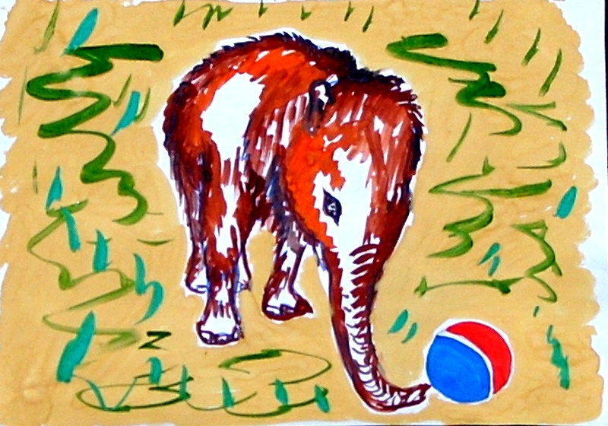

Помощница.

Ташка пришла во двор и стала ходить по нему, так как ей стало скучно. Теленок играть не хотел. Ребятишки ушли на речку, а Ташка еще боялась воды и от мамы-коровы далеко не отходила. Хозяйка в это время складывала колотые хозяином дрова в поленницу, и мамонтенка не видела. Ташка постояла, понаблюдала, а потом взяла одно полено хоботком и положила в поленницу. Как хозяйка. Женщина оглянулась, рассмеялась и сказала:
-Ай, какая умница. Какая хорошая помощница. Ну, давай, помогай.
И Ташка стала помогать. Она положила в поленницу еще два полешка, маленькое ведерко, из которого ела Рыжка, красно-синий мяч, с которым играли ребятишки, и ярко-желтый тазик, в котором хозяйка выносила вешать белье на веревку после стирки.
Хозяйка смеялась, да так громко, что и хозяин вышел посмотреть на веселье, и тоже смеялся. А потом Ташку гладили и ласкали. И хвалили за работу.

Для чего мамонту хобот.

Ташка потихоньку училась пользоваться своим хоботком. Она вдруг обнаружила, что пить воду можно хоботом, набирая ее внутрь и выливая прямо в рот. Можно из ведра с пойлом кашу долизывать языком, а потом брать ведро за дужку и колотить о землю. Тогда на стуки и железный звон выйдет хозяйка, и обменяет ведро на кусочек сладкого яблока. Еще можно снять с Бориски панамку и бегать с ней от мальчишек, пока ей не надоест. А самое главное, хоботом можно гудеть в отверстие конуры, тогда из собачьего домика вылезает Рыжка, и носится вместе с Ташкой взад и вперед по двору, пока хозяин не выпустит Милку пастись. Авторитет Милки непререкаем, и Ташка идет вслед за своей мамой на луг.
У мамонтенка не было учителей из мамонтов, а у коровы не было хобота, поэтому и пришлось Ташке учиться управлять своим хоботком самостоятельно.

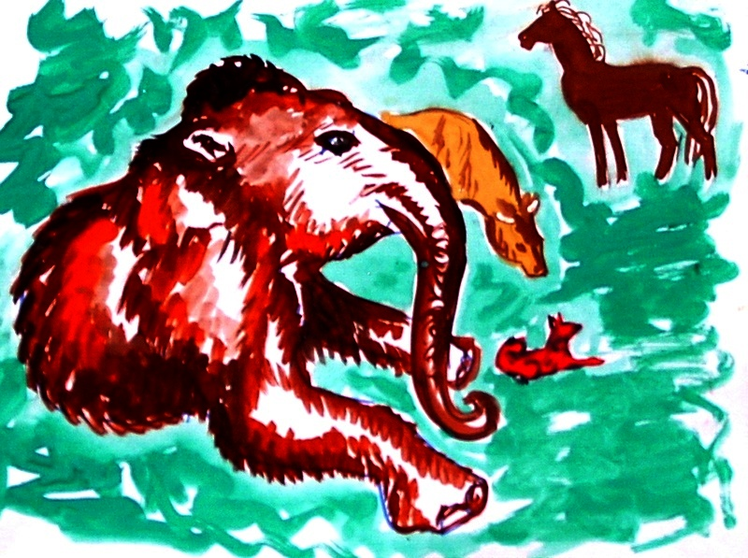

Песня мамонта.

Мамонтенок еще ни разу не издавал ни одного звука. Ташка умела только тихонько гудеть в свой коротенький хоботок. Но не умела говорить горлышком. Не у кого ей было учиться. И она об этом не думала. Но тут как-то ночью, когда было очень тепло и луна висела на небе, и было много звезд, Рыжка тихонько стала подвывать, сидя рядом со своей конурой и вытянув мордочку вверх. Ташка очень удивилась и долго подозрительно смотрела на Рыжку. А Рыжка пела в свое удовольствие, выводя руладу за руладой, и наполняя двор своей песней. И Ташке тоже захотелось петь также громко. Она подняла хобот над головой и...затрубила низким голосом. Так она впервые пела свою песню.
Вот только хозяевам песни Рыжки и Ташки спать не давали. И скоро на порог дома вышел хозяин и велел собачонке идти спать, а Ташку взял за хобот и увел в стойло к Милке. Ничего, что Ташка стала ростом со свою маму-корову. В стойло она еще входила.

Прожиточный минимум

Ташка уже привыкла ко всему, что было во дворе, на лугу, и около речки. Мамонтенок хорошо подрос. Он был уже немного выше своей мамки. Пить молоко Ташка еще пыталась, но уже не доставала до вымени- так сильно выросла. Но хозяйка ее жалела, и давала длинноносому малышу полведра молока в день. Ташка выпивала его одни залпом, а потом теребила хозяйку за подол и просила еще. И хозяйке приходилось туго. Ташке было уже мало одного ведра пойла, и ее кормили два раза в день. Но тут подоспела неожиданная помощь. Дом хозяев был на пологой стороне реки один. Но в нескольких километрах ниже по течению была небольшая деревушка. Там было всего домов двадцать. Но когда Ташка подросла, ее увидели все жители этой маленькой деревни. И сначала даже не поверили своим глазам. Молчали только охотники. Они давно видели следы мамонта, и даже знали, что всего два- три детеныша появляются на свет в стаде мамонтов. А так как мамонтов было всего то штук 100, то малышей рождалось очень и очень мало.
И вот из этой небольшой деревушки жители стали относить во двор хозяевам, где жила Ташка, ведра с остатками еды. Ташка, наконец-то, перестала приставать к хозяевам и к своей маме-корове, так как ей варили большой котел отходов на пять ведер. Крутая жизнь наступила. И Ташка стала расти еще быстрее.

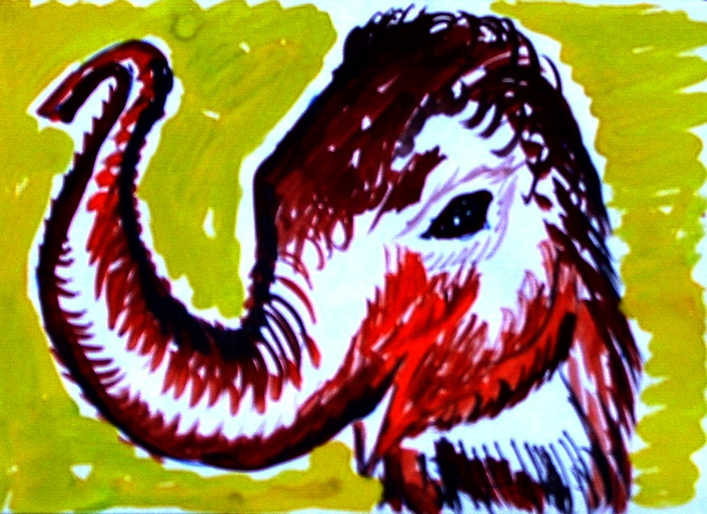

Спасатель

Мамонтенок теперь уже не боялся речки, так как там, где купались ребятишки деревни, для Ташки было мелко. А выяснила она это случайно. Ташка стояла около своей мамы-коровы Милки, и дремала, поглотив 5 ведер пойла. Глаза ее были прикрыты, а хоботок упирался в землю. Как вдруг она услышала крики ребятишек, среди которых громче всех кричал Бориска. И Ташка подумала, что Бориска тонет, его надо спасать и скорей бежать в свой двор. Она подняла хоботок и утробно загудела так громко, что ее услышали даже в деревне, откуда жители носили Ташке вкусные отходы. И все люди помчались к реке. Ташка прибежала самая первая и бросилась к Бориске. А спасать надо было не Бориску, а лодку. Так как ребята эту лодку вытолкнули на середину речки, и лодка.....ушла на дно. Ташка стояла в воде и держала хоботком Бориску за воротник.
Но Ташку похвалили и положили перед ней много яблок и других вкусных вещей. После этого хозяин долго задумчиво смотрел на мамонтенка, и решил, что с Ташкой надо заниматься наукой.

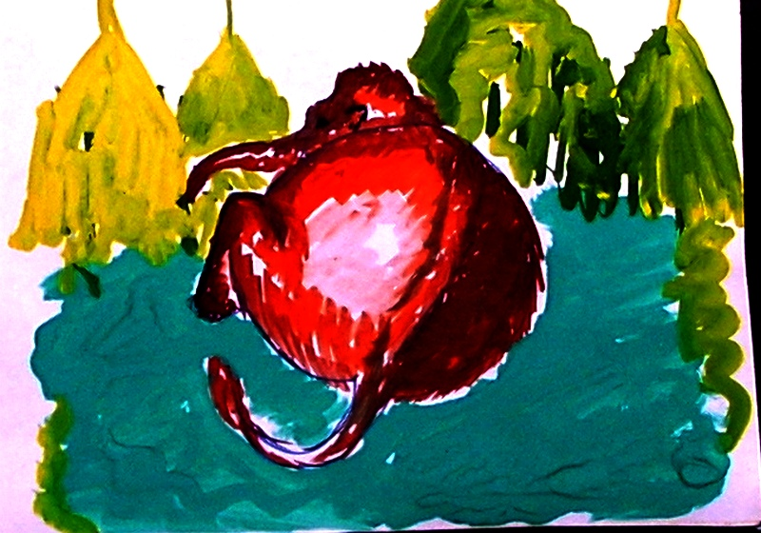

Трудная наука

Хозяин каждое утро отрезал кусок хлеба, резал его на маленький кусочки и складывал в свой большой карман. Потом выходил во двор и подзывал Ташку к себе. И учил ее по команде " согни ногу" сгибать передние ноги и ждать, пока хозяин не скажет "стоять". Потом учил по команде "сидеть" садиться, как собачка Рыжка. И вставать, опять же, по команде. Потом учил носить не тяжелый мешок на спине. Потом научил тянуть тележку и санки, слушаться длинной тонкой палочки, не прыгать, не бегать без разрешения, а под конец научил трубить так громко, как только Ташка могла. И это последнее было самым приятным. Так как за каждую правильно исполненную команду Ташка получала один маленький очень вкусный кусочек хлеба, а за песню ей отдавали все кусочки, которые еще оставались.
Ташка очень внимательно отслеживала, что говорили хозяева. Уже очень скоро она запомнила целые фразы и предложения. Знала слова "отнеси котел на место", когда съедала пойло и вылизывала котел, а потом относила его на кормокухню, где на печке варилось пойло для всех животных. Знала слова "закрой калитку", и "иди на место". "Иди на место" были самые плохие слова, т.к. на своем месте было скучно. А еще было много других фраз: дай хобот, подними ногу, ложись, повернись на бок, подай то-то и то-то, отнеси, положи, подними вверх...Даже перечислить все было не возможно, так как Ташка эти слова запоминала с первого раза.

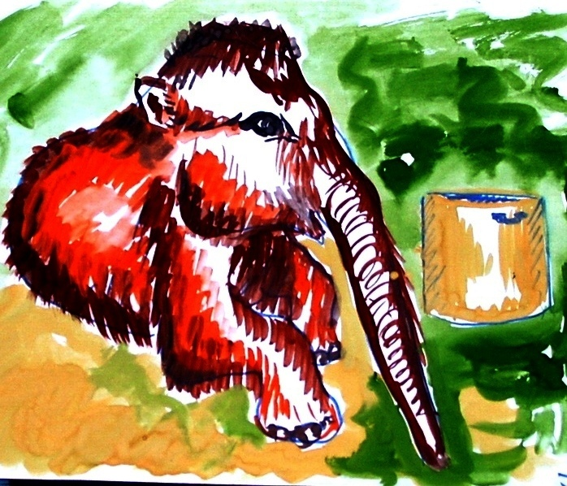

Умница Ташка

Чем быстрее росла Ташка, тем интересней с ней было играть ребятишкам. Ташка стала очень осторожной. Так как она была уже выше человека, то знала, что нельзя мальчишек толкать и пинать, а можно дать хобот или попросить вкусный кусочек. Нельзя бегать по двору, а можно и нужно ходить медленно. Теперь Бориска и Мишутка играли с Ташкой весь день. Они садились ей на спину, и Ташка медленно шла на речку. На речке Ташка обкатывала себя водой, отходя подальше от людей, а когда ей Мишутка кричал:
-Ташка, спасай меня,-и нырял в глубину, Ташка осторожно подходила, вылавливала его в воде за руку и вытягивала на берег. Ташка в конце концов поняла, что это игра, и уже не паниковала и не трубила в страхе, что мальчишки утонут. Но один раз ребята утопили в воде складной ножик, которым строгали ветки для костра на берегу. И Бориска сказал Ташке:
-Ищи ножик, Ташка,-а потом поднес к ее хоботу свои руки. Ташка внимательно обнюхала его ладони, подула на них горячим воздухом, вдыхая открытым ртом его отражение, а потом стала водить хоботом над водой. И учуяла железный запах складного ножика. После чего порылась в песке и достала ножик. Ах, как ее гладили и хвалили. И Ташка запомнила еще одно слово- ищи.

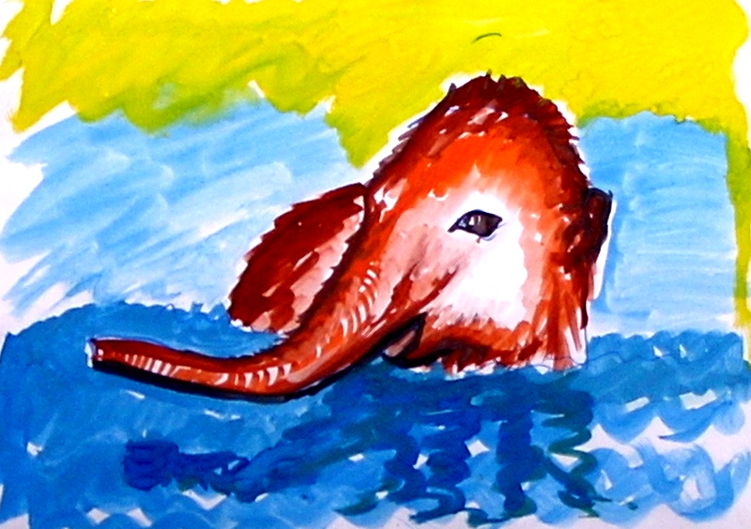

Колодец.

Наступала осень. Хозяин в этот год заготовил много сена, так как Ташка стала есть траву.. Она все также выпивала много пойла, но отдавала предпочтение сухой траве. Корова Милка тоже стала есть сено, но хозяин Милку ругал, так как еще не зима, а Ташку хвалил, так как маленькая. Забот у хозяина было много. И главная- засорился колодец. Надо было разобрать венцы колодца, так как они сгнили от воды, потом почистить дно колодца и уложить новые венцы. Помогала хозяину вся семья. Сам хозяин спустился по узенькой длинной лестнице на дно, откуда выкачали всю воду, и совковой лопатой, как совком, черпал мокрую жидкую глину и тину, что накопилась за многие года на дне. Хозяйка поднимала полные ведра с грязью, а Бориска и Мишутка это ведро подхватывали вдвоем и оттаскивали в сторону, выливая с краю огорода.
И так работали всю неделю. Самое интересное было в самом конце. Когда стали класть венцы, позвали на помощь Ташку. Ведра ей не доверяли- ее хобот не мог удержать такое тяжелое ведро. Так как дужка ведра резала нежную кожу на хоботе. А вот короткие бревнышки, которые удобно обхватывались и тащились хоботом к краю колодца, доверялись Ташке. Потом хозяйка на веревке спускала их в колодец, где хозяин устанавливал венцы. К концу работы Ташка научилась похлопывать по венцу хоботом и уплотнять их. Так как они ложились выше земли. Ей очень хотелось продолжать работать, но колодец уже был готов к работе. На его дне снова запел освобожденный ручеек, и вода стала подниматься к краю колодца. А крышка на колодце закрывала воду, чтобы туда не попадал мусор.

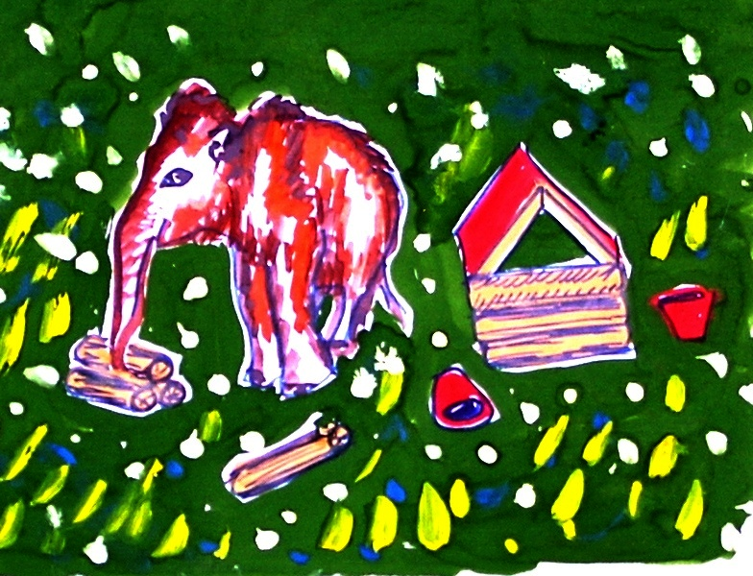

Огонь.

В сентябре на Севере уже прохладно. Иногда вместо дождя с неба сеется мелкая снежная крупа. На Ташке отросла длинная пуховая шубка, сверху покрытая рыжим грубым волосом. Ее не мочил дождь и не продувал ветер. Ташка уже никогда не заходила в стойло, т.к. не входила в двери. Но Милка до сих пор считала Ташку ребенком, и выходя на луг, звала ее с собой.
Му-у-у-у,-говорила Милка.
А Ташка трубила ей в ответ:
-Дум-дум-ум-ум-мм-ммм...
В такую погоду ребятам наскучило сидеть дома, и Бориска решил сходить в ближайший лесок. Он уговорил Мишутку и маму. И вот процессия из двух ребят, хозяйки и Ташки направилась в то место, где росли такие круглые бурые грибы, ножка толстая и с шляпки свисала бахрома. Назывались грибы моховиками. Началась тихая охота. Ташка было интересно ходить по лесу. Выяснилось, что она со своими толстыми ногами и неуклюжестью ходит так, что ни одна палочка под подошвой не треснет. Ни одна веточка с дерева не сломается. А на лесной подстилке из хвои, листьев и мха оставались совсем не глубокие круглые Ташкины следы.
Выходя из леса, грибники увидели, что по траве стелется огонь.
-Ой, огонь! Мама, огонь,- закричали мальчики. Мама сорвала с себя курточку и стала огонь затаптывать. Пламя съеживалось, но тут же возникало в другом месте. Ребята прыгали на него и ботинками и своей тяжестью его гасили.
И тут Ташка, затрубив и подняв хобот вверх, тоже стала топтать огонь. И у нее выходило лучше, так как она была тяжелее людей. Но огонь все равно ту тут, то там, выглядывал. И тогда вся кампания бегом помчалась домой. Сразу из соседней деревни все мужчины пошли смотреть, сколько огня осталось. А Ташка получила вкусный кусочек хлеба и тихонько погудела хозяйке в ухо в знак благодарности.

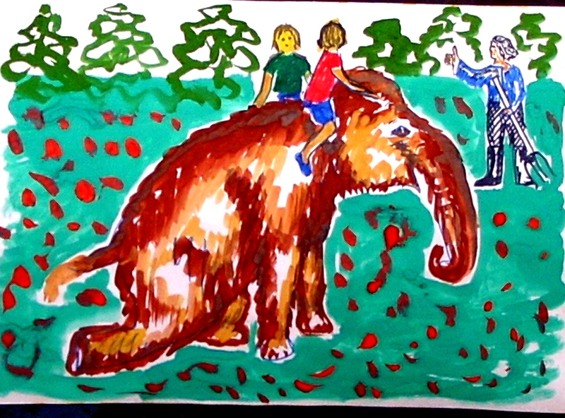

За дровами.

Хозяин в лесу срубил два очень больших дерева, бензопилой разрезал их на части, и все это надо было вывезти из леса. Поэтому решили попробовать, сможет ли мамонтенок на волокуше вывести эти дрова.
Хозяин долго экспериментировал, и потом запряг мамонтенка в волокушу. Но Ташка боялась волокуши и не хотела никуда идти. Тогда он сам повез волокушу за веревку, а Ташка шла рядом. Положили на волокушу немного дров, и пошли обратно. Ташка тоже взяла веревку за кончик и шла рядом с хозяином. Но запрячь ее так и не удалось. Не хотела Ташка везти волокушу. А не хотела потому, что волокуша шуршала. Это Бориска догадался. Тогда запрягли ее в тележку. И Ташка тележку потащила. Каждый день мамонтенок привозил из леса одну тележку дров. И дней за двадцать все дрова перевезли к дому.
Хозяин каждый раз хвалил Ташку, гладил ее и угощал вкусным кусочком хлеба. А Ташка думала, что с ней так играют.

Ответственное задание

Очень незаметно зима вступила в свои права. День за днем кружила пурга и падал снег. Хозяин сделал очень высокий навес над тем местом, где ночами стояла Ташка. А с северной стороны, чтобы хоть немного закрыть мамонтенка от ветра, была стенка из досок. Ташка уже глубокой ночью шла под навес и спала стоя. Шерсть была длинная, но на Ташке смотрелась, как густая и короткая.
В один из дней что-то произошло. Ташка наблюдала из под навеса, как во двор к хозяину приехали на лыжах взрослые жители из деревни Поволока. Мужчины о чем-то совещались, но Ташка занялась сеном, и на людей не смотрела. Потом к ней подошел хозяин, и Ташка с любовью подышала в его ладони. Очень вкусно пахло от хозяина- табаком, сеном и хлебом. Ташку вывели на середину двора, и мамонтенок увидел длинные сани. Одели на Ташку широкие постромки. И хозяин за хобот провел Ташку за ворота. Ворота были сделаны специальные, еще летом. Чтобы Ташка в них проходила.
Мамонтенок шел спокойно, и за ним катились санки. Убедившись, что животное слушается, взрослые положили на санки много сена. К Ташке подбежали Бориска с Мишуткой и долго Ташку гладили и говорили, что так замело дороги, что даже вездеход застрял. И Ташка дойдет до дома, который еще ниже Поволоки, и где в эту ночь родилась маленькая девочка Наташка. Эту девочку и ее маму надо привезти в деревню. Так как семья с маленьким ребенком, когда хозяин надолго уезжает и молодая мама будет одна, должна быть в безопасности.

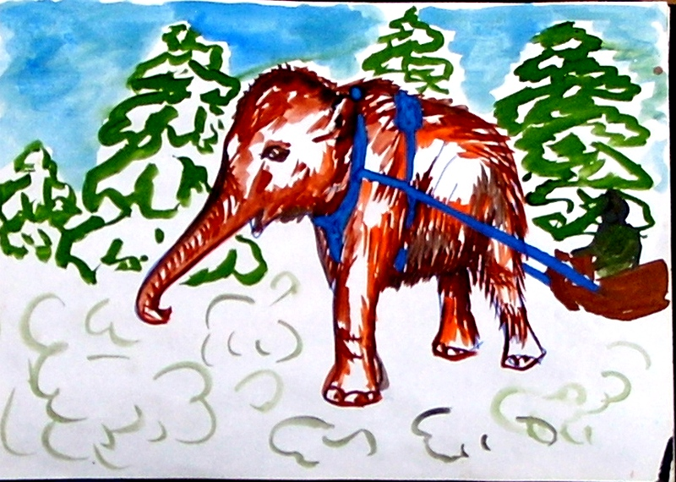

Трудная дорога.

Ташка везла санки, шагая размеренно и не торопясь. Она поняла, что дорога будет длинная. Они миновали деревню Поволоки, и двинулись вдоль реки еще ниже по течению. Надо было пройти километров десять, потом повернуть на реку, где имелся брод, и они увидят дом, который стоял один, как и у хозяев Ташки. Снег был очень глубок. Ташка шла все медленнее, но тащила и тащила санки. Потом она остановилась и тихонько потрубила хоботом. К ней, проваливаясь по пояс в снег, подошел хозяин, снял с нее упряжь, и развернул Ташку к саням. Ташка подула хозяину в лицо, обнюхал еще двоих мужчин в санках, дыхнула на них горячим воздухом, и стала жевать сено. Стоянка продолжалась долго, пока мамонтенок перестал закидывать себе в рот охапки сухой травы. Он съел половину сена, что были в санках.. Все-таки Ташка очень выросла и стала кушать много. Особенно после трудной работы. Мужчины долго совещались, как быть дальше. Очень глубокий снег становился препятствием и для животного.
И скоро можно было наблюдать, как трое мужчин, включая хозяина Ташки, шли перед ней на лыжах. Они проваливались по колено. А по их следу шла Ташка. Сани стали намного легче, и Ташка от людей не отставала. К тому же на лыжне снег был ниже, и Ташка передвигала свои толстые ноги над снегом, а не тратила усилия, пробивая его ногами. Стало смеркаться. Вот прошли по речке. Из-под ног Ташки взметались султанчики воды. Хрупкий лед кололся под ее ногами. И только Ташка решила сказать, что она устала, как впереди замигал огонек в окошке. Приехали.

Ах, какая маленькая

Ночь Ташка простояла, привалившись боком к дому. Ее завалило снегом, и она под ним хорошо выспалась. А утром все забегали и засуетились. Ташку подвели к небольшому стожку, который был предназначен для козочки. Но Ташка не козочка, и она этот стожок сразу же ополовинила, И только после обеда снова нагрузили санки остатками сена. А в сене сидела молодая веселая женщина с маленьким кульком из одеяльца в руках. Из одеяльца слышалось дыхание и сопение. Ташка аж вся задрожала, так ей захотелось малыша посмотреть. И она подула в лицо женщины, и подергала, тихонько и нежно, кулек в ее руках. Женщина смеялась, а потом решилась-отвернула уголок одеяльца, и на Ташку посмотрели большие серые глаза очень маленькой девочки. Ах, какая маленькая. Какая вкусная девочка. Ташка вдыхала запах ребенка, и нежность прямо брызгала из ее глаз. Ташка подняла хобот и громко потрубила в небо. Малыш родился.
Обратно ехали по старым следам. Только трудно сказать, что следы были старые. Они были занесенные. В санях сидела женщина с ребенком, и лежала красивая трехцветная козочка. Ташке козочка не понравилась. Зачем драться рогами? Но раз козочка не ее, Ташка решила, что пусть едет. Все также впереди шли мужчины на лыжах. Странно, но обратная дорога показалась Ташке намного короче. Ветер дул в спину и помогал идти. И снег казался не такой глубокий, и даже постромки не давили и не мешали идти. А перед деревней их встречали. Вся ребятня высыпала за околицей, и наблюдала, как медленно и ровно Ташка везла санки.

Озорница.

Ташка запомнила зимнюю дорогу к деревне, и стала потихоньку от хозяина туда ходить. Она подходила к дому, где стала жить молодая женщина с маленькой девочкой, которую назвали Наташкой, и тихонько стучала в окошко. Выглядывала мама девочки, потом стукала дверь, и перед Ташкой появлялось ведерко. Обычно, там лежали очистки от картошки, свекла и морковка. Ташка все съедала, ставила ведро на крыльцо и ждала. Снова открывалась дверь, и молодая мама с дочкой появлялась на пороге. Ташка вздыхала вкусный запах ребенка, и нежно дула в лицо женщине. А та смеялась и немного гуляла с дочкой перед домом.
Зато у Ташки появился еще один товарищ. Та козочка, которая приехала в санях, освоилась в новом дворе, и, увидев Ташку, выбегала из своего стойла во двор. Они начинали играть. Козочка Манька со всей силы бодалась рогами, а Ташка поднимала переднюю ногу и отражала удары. Ташка ни разу не сделала Маньке больно. Так как нога была большая, а рога были маленькие. Потом коза шла есть сено, а Ташка вздыхала, трубила Наташке, и уходила домой.
Ташка не знала, что хозяин давно видел, что мамонтенок сбегал в деревню, но ничего не говорил, а только улыбался. Глупая Ташка. Ее любили, поэтому ничего не говорили.

Зимние забавы

Бориска и Мишутка были самые простые ребята, и любили мужские развлечения. То есть им нравилось рыбачить. Но так как дом ребят был далеко от других деревень, и магазинов не было, то рыба, выловленная в реке, шла всем на еду.
Так что, сильно нагруженные- лыжи, два рыболовных ящика, ледобур-ребята спустились к реке. Ташка тоже подошла к ним поближе. Но побоялась идти на лед- она помнила, как переходила речку и лед под ее ногами крошился. Она помотала головой, похлопала ушами, и отошла в сторону, где было много осоки. Ташка вырывала по стебельку и клала себе в рот. Это было вкусно, так как от мороза осока стала сладкой. Мамонтенок так увлекся лакомством, что не заметил, как Мишутка поймал первую рыбку. Только когда ребята закричали и забрякали ведерком, Ташка посмотрела в их сторону.
-Ташка, иди, кушай рыбку, -прокричал Бориска, и показал мамонтенку маленькую рыбешку.
Ташке сразу стало интересно, что это за вкуснятина такая, которую предлагают попробовать. Она осторожно подошла к краю речки, протянула хоботок и затрубила, мол, подайте мне рыбку. Бориска похохотал, а потом поднес рыбку Ташке. Ташка открыла рот и рыбка скользнула к Ташке на язык. И тут она почувствовала, как что-то живое запрыгало у нее во рту. У нее выпучились, глазки и она скорей выплюнула рыбку. Это было так невкусно. Ташка потрогала рыбку на снегу хоботом, а потом встала на нее толстой ножкой. Вот тебе.

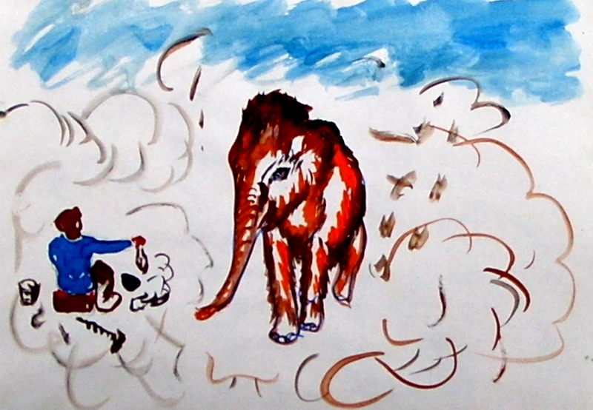

Где моя шубка.

Как то незаметно стало пригревать солнышко. И Ташка обнаружила, что если потереться боком о забор, то ее шерсть остается на дощечках. И она стала тереться обо все, что ей попадалось на глаза. Хозяин сразу понял, как чешется ее кожица под старой шерстью. Он долго возился с дощечками и гвоздиками. Гвоздики забивались в дощечки. А потом у гвоздиков он напильником стачивал острые концы. Это была щетка. И концы у гвоздиком стали плоские и не могли поранить кожу. Теперь Ташка сама подходила к хозяину и подставляла бока. Чешите ее. И ее чесали все, кто был свободен. И хозяйка, и ребятишки, и сам хозяин. Шерсти было очень много, целый мешок. Хозяин смеялся и говорил, что Ташкина шерсть пойдет на валенки. Ташка не поняла, чему смеялся хозяин, но так как он ее ласкал и гладил, значит, все было правильно.
Прошло несколько дней, и шуба с Ташки вся была счесана. Ташка была довольная и веселая. Ей стало легче ходить, было уже не жарко, вместо пуха росла короткая летняя шерстка, которая не давала кусаться комарам и гнусу. Ее шерсть стал ярко рыжей, по спине проходила темная полоса. На шее выросло что-то подобно гривке, и на конце хвоста была кисточка. Это уже был мамонт подросток. Он не дотягивал ростом до взрослого мамонта, у него не росли бивни, что было странно, только-только сменились детские зубы на взрослые, а глаза из голубых стали темно-карие.
Это был очень красивый молодой мамонт-девочка.

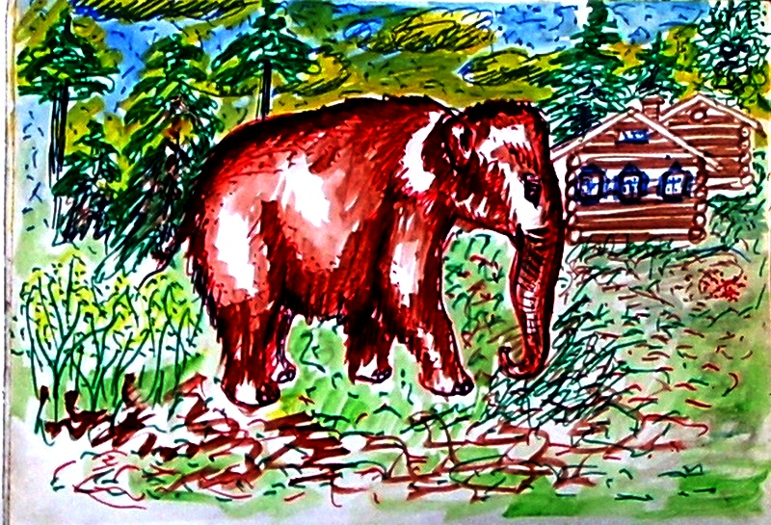

Птица.

Наступило короткое сибирское лето.
Ташка каждый день бывала около речки. То приходила поесть травы, то сопровождала хозяйку с тазиком белья на причал и ловила то простыню, то полотенце, которое уплывало у хозяйки. А еще ходила купаться с Бориской и Мишуткой. Ребята забирались к ней на спину, и Ташка шла на самое глубокое место в речке. Потом ребята прыгали с ее спины в речку и брызгались водой. А Ташка набирала полный хобот воды и поливала себе спину. Потом она ложилась в воду, и вода перекатывала через ее бок. Ташка выставляла хобот наружу, и лежала в воде, пока ее не поднимали ребятишки. Это было очень весело и смешно. Но так как Ташка не могла улыбаться, она только поднимала хобот вверх и гулко трубила в небо.
В один из дней Ташка услышала густой звук в небе, и увидела, как высоко- высоко летела птица и издавала этот низкий звук. Ташка забеспокоилась и ушла в свой двор. Вышел хозяин, успокоил Ташку, погладил ее по хоботу, тоже посмотрел в небо и сказал:
-Не бойся. Это самолет.
Но мамонтенок , гуляя и купаясь , нет-нет, а в небо поглядывал. Хорошая ли это птица, которую зовут самолет?

На покосе.

Был июль месяц. Все, у кого были коровы, лошади или козы, косили сено. Хозяин тоже косил сено. Ташке было очень интересно ходить с ним в поле и стоять часами, наблюдая, как он взмахивал косой, и трава ложилась ему под ноги. Потом приходила хозяйка с ребятами, и собирали сено в кучу. Хозяин ставил шест, и вся семья начинала метать стог. Мишутка и Бориска прыгали и бегали по верху стога, утаптывая траву. К ним часто поднимался хозяин, и от его большого веса сухая трава приминалась и пружинила. К вечеру на лугу красовался большой высокий стог. Он не боялся дождя, так как был хорошо утоптан, ему не страшен был ветер, так как шест крепко держал траву на земле.
Ташка полюбовалась стогом и хотела его попробовать. Но хозяин взял ее за хобот, погрозил пальцем и сказал, что стог трогать нельзя. И Ташка его послушалась. Она поняла, что этот стог будет стоять зимой на еду. И за все лето она ни разу к стогу не подходила. Хозяин от соблазна огородил стог заборчиком из веток. И стог простоял целым и неприкосновенным до самой зимы.
Иногда хозяйка посылала сыновей за крапивными вениками. Мишутка и Бориска очень не любили эту работу, так как надо было одевать рукавицы. Крапива больно жалилась. А Ташка крапивы не боялась. Она ее ела. Ребята вязали веники, а Ташка складывала их в кучу. Потом хозяин приезжал с тележкой на двух колесиках, и Ташка всю крапивную кучу укладывала на тележку. Хозяин поправлял ее работу, увязывал веревкой, и все шли домой. Ташка тоже брала веревку за кончик и помогала везти тележку. Один раз она так усердно ее толкнула, что тележка встала на голову. Но хозяин не ругался. Он погладил Ташку и велел ей идти вперед.

Осень

Полетели желтые листья. Ташка стала очень большой. Она стала очень сильной, научилась пользоваться своим хоботом и стала очень самостоятельной.
Как-то Бориска и Мишутка заметили, что Ташка стала задумчивой, часто уходила в лес и пропадала целыми днями. Но так как домой она всегда возвращалась, никто не беспокоился. Но однажды Бориска забрался на чердак дома, чтобы повесить рябину на стенку и заморозить ее на зиму. Очень вкусная мороженая рябина. И с высоты дома увидел, что далеко-далеко .... стоял мамонт. Мамонт был большой. Это был взрослый мамонт. Он был белого цвета.

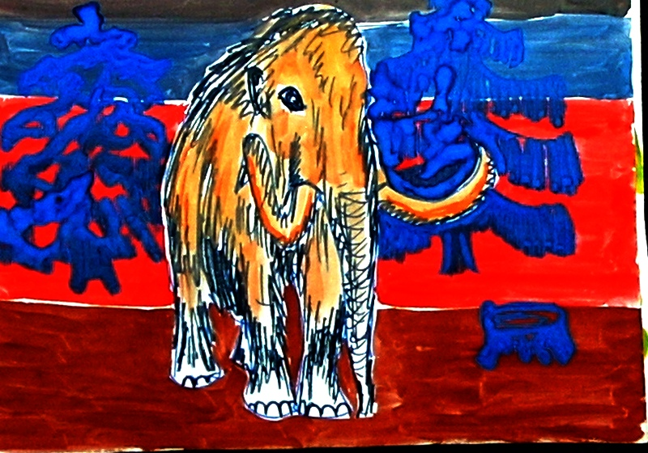

Бориска так заволновался, что покричал отца. Хозяин встал рядом с сыном и тоже смотрел на белого мамонта. Они долго наблюдали за взрослым мамонтом и дивились тому, что животное так близко подошло к жилью человека. И тут они увидели, что к белому мамонту подошел рыжий мамонт. Он был поменьше и поизящней. И у него не было бивней. И Бориска прошептал:
-Папка, это наша Ташка.
Белый мамонт появлялся вдалеке целую неделю. И всю неделю Ташка нервничала, и утром спешила в лес. И однажды не вернулась.

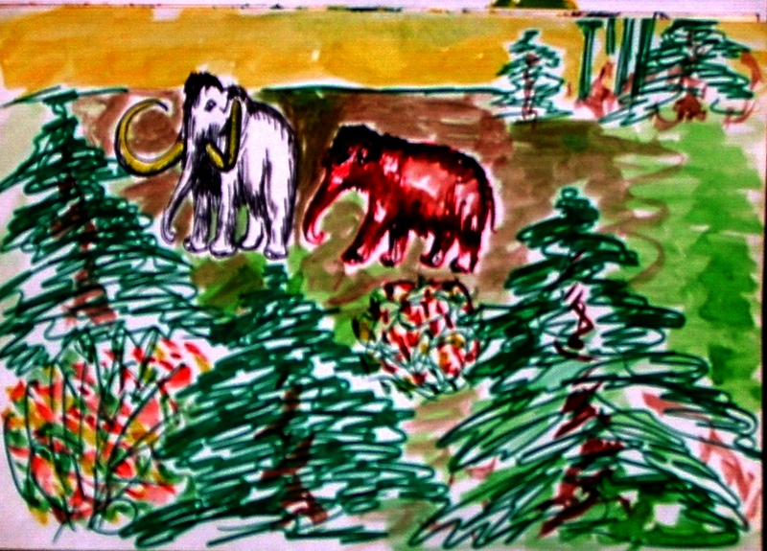

Прошло три года

За эти три года много событий произошло в семье хозяина. Жизнь не стоит на месте. В стойле, где когда-то стояла Ташка, теперь жила молодая кобылка Майка. Бориска и Мишутка стали большие и высокие ребята, они уже серьезно помогали родителям, но остались такими же смешливыми и хулиганистыми, как и раньше. Вместе с остальными ребятами бегала девочка Наташка. Странно было то, что она помнила мамонтенка.
И вот, ранней весной, перед домом хозяина, вся семья увидела, что на поляне, где когда-то паслась Ташка, стоит большой высокий мамонт. У него были красивые аккуратные бивни. Цвет шерсти был ярко рыжий. А к его ногам прижимался...маленький хорошенький мамонтенок. Чисто белого цвета. Такой же беспомощный, какой когда-то была Ташка.

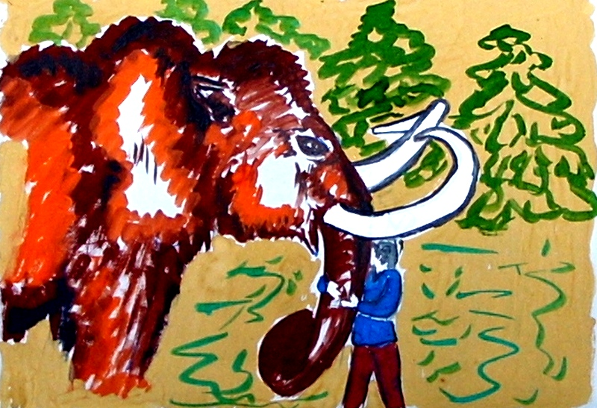

-Ташка,- ласково позвал хозяин и показал мамонтихе кусочек хлеба.
Ташка подняла хобот и громко протрубила в небо. Потом осторожно подошла поближе и аккуратно взяла из рук хозяина когда-то такой вкусный кусочек хлеба. Белая малышка не отходила от своей мамы и пряталась от людей у нее под животом. Ташка тихонько подула хозяину в лицо горячим воздухом, застыла ненадолго, прижавшись лбом к его груди, а потом обняла хоботом... Говорила спасибо и прощалась. Она выбрала вольную жизнь.
Ташка с малышом давно уже ушли, но еще долго был слышен ее прощальный трубный голос . Больше никто не видел Ташку. И не видел мамонтов. И только охотники говорили, что стадо мамонтов очень потихоньку стало расти. И там, в стаде, было уже несколько белых мамонтов.

